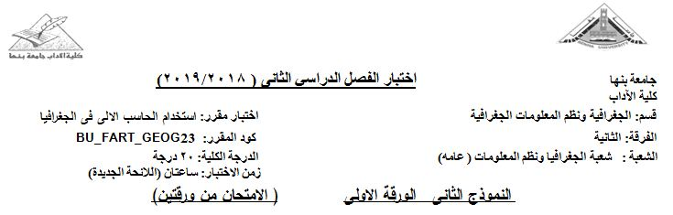

تابع النموذج الثانى الورقة الثانية

انتهت الاسئلة استاذ المادة د/ اسلام سلامه

